데이터 분석 보고서 — 지역별 일별 상세 (취재 참고자료)
매도인 자금 제공 매물 광고 — 지역별 게재·신규·물건·가격대 일별 데이터
2026년 6월 16일 ~ 9월 3일(79개 일자) · 지역(서울/경기/그 외)별로 게재 광고·신규 포착·중복 제거 물건 수·가격대 구성을 일별 수록
■ 요약
구성 | 일별 × 지역(서울/경기/그 외) × {게재 광고 / 신규 포착 / 중복 제거 물건 수 / 호가 5구간}
9월 3일 | 서울 게재 183건(신규 38·물건 103) · 경기 62건(신규 14·물건 38) · 그 외 8건
지역 추이 | 증가 초기(7월 말)부터 서울 주도, 8월 중순부터 경기 확대 — 서울·경기 신규가 모두 매일 이어짐
정의 | 본편·일별상세 보고서와 동일 기준: 스냅샷·광고번호 최초 관측·(단지·면적형·호가) 물건 근사
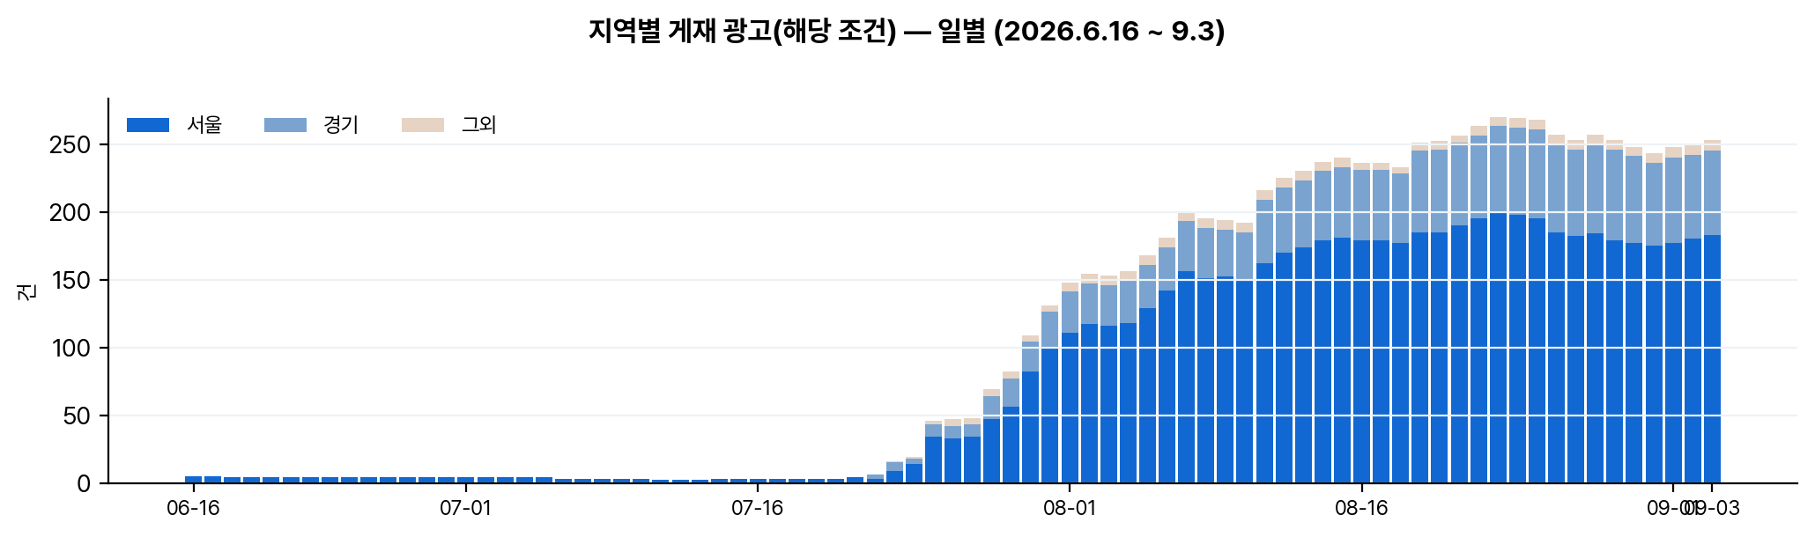
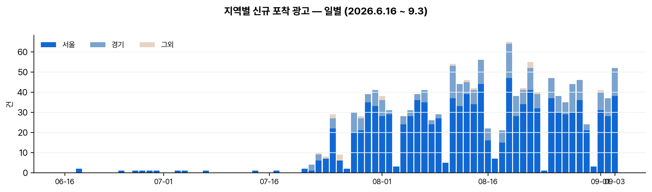
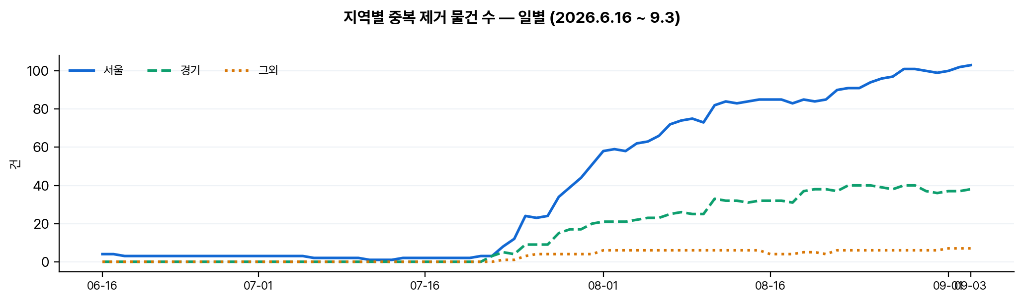
■ 1. 집계 정의
‘게재 광고’는 각 일자 수집 스냅샷에서 그날 게재 중이던 해당 조건(매도인 자금 제공) 광고 수, ‘신규 포착’은 그날 처음 관측된 광고번호 수(관측 시작일 6월 16일은 기준일로 제외, 문구를 새로 적어 넣은 기존 광고 포함 가능), ‘중복 제거 물건 수’는 같은 단지·면적형·호가 조합을 한 물건으로 본 근사치입니다. 수집이 표기일 새벽에 완료되므로 각 일자의 신규 포착분은 실제로는 대부분 그 전날(달력일)에 등록된 광고입니다. 지역은 광고 대상 단지의 소재지 기준 서울/경기/그 외 3구분입니다.
■ 2. 지역별 추이 요약
9월 3일 기준 서울은 광고 183건·당일 신규 38건·물건 103건, 경기는 광고 62건·신규 14건·물건 38건, 그 외 지역은 광고 8건·물건 7건입니다. 증가가 시작된 7월 말에는 서울이 대부분을 차지했으나 8월 중순부터 경기가 하루 40~60건대로 늘었고, 신규 포착도 서울·경기 양쪽에서 매일 이어지고 있습니다. 상세 수치는 표1(전체·신규·물건)과 표2(가격대)에 있습니다.
■ 3. 유의 사항
신규 포착·물건 수는 위 정의에 따른 근사치입니다. 광고는 수시로 등록·삭제되므로 열람 시점에 따라 수치가 달라질 수 있습니다.
■ 표1 — 지역별 게재·신규·물건 일별 (단위: 건)
날짜 | 서울 게재 | 서울 신규 | 서울 물건 | 경기 게재 | 경기 신규 | 경기 물건 | 그외 게재 | 그외 신규 | 그외 물건
06-16 | 5 | — | 4 | 0 | — | 0 | 0 | — | 0
06-17 | 5 | 0 | 4 | 0 | 0 | 0 | 0 | 0 | 0
06-18 | 4 | 2 | 3 | 0 | 0 | 0 | 0 | 0 | 0
06-19 | 4 | 0 | 3 | 0 | 0 | 0 | 0 | 0 | 0
06-20 | 4 | 0 | 3 | 0 | 0 | 0 | 0 | 0 | 0
06-21 | 4 | 0 | 3 | 0 | 0 | 0 | 0 | 0 | 0
06-22 | 4 | 0 | 3 | 0 | 0 | 0 | 0 | 0 | 0
06-23 | 4 | 0 | 3 | 0 | 0 | 0 | 0 | 0 | 0
06-24 | 4 | 1 | 3 | 0 | 0 | 0 | 0 | 0 | 0
06-25 | 4 | 0 | 3 | 0 | 0 | 0 | 0 | 0 | 0
06-26 | 4 | 1 | 3 | 0 | 0 | 0 | 0 | 0 | 0
06-27 | 4 | 1 | 3 | 0 | 0 | 0 | 0 | 0 | 0
06-29 | 4 | 1 | 3 | 0 | 0 | 0 | 0 | 0 | 0
06-30 | 4 | 1 | 3 | 0 | 0 | 0 | 0 | 0 | 0
07-01 | 4 | 0 | 3 | 0 | 0 | 0 | 0 | 0 | 0
07-02 | 4 | 0 | 3 | 0 | 0 | 0 | 0 | 0 | 0
07-03 | 4 | 1 | 3 | 0 | 0 | 0 | 0 | 0 | 0
07-04 | 4 | 1 | 3 | 0 | 0 | 0 | 0 | 0 | 0
07-05 | 4 | 0 | 3 | 0 | 0 | 0 | 0 | 0 | 0
07-06 | 3 | 0 | 2 | 0 | 0 | 0 | 0 | 0 | 0
07-07 | 3 | 1 | 2 | 0 | 0 | 0 | 0 | 0 | 0
07-08 | 3 | 0 | 2 | 0 | 0 | 0 | 0 | 0 | 0
07-09 | 3 | 0 | 2 | 0 | 0 | 0 | 0 | 0 | 0
07-10 | 3 | 0 | 2 | 0 | 0 | 0 | 0 | 0 | 0
07-11 | 2 | 0 | 1 | 0 | 0 | 0 | 0 | 0 | 0
07-12 | 2 | 0 | 1 | 0 | 0 | 0 | 0 | 0 | 0
07-13 | 2 | 0 | 1 | 0 | 0 | 0 | 0 | 0 | 0
07-14 | 3 | 1 | 2 | 0 | 0 | 0 | 0 | 0 | 0
07-15 | 3 | 0 | 2 | 0 | 0 | 0 | 0 | 0 | 0
07-16 | 3 | 0 | 2 | 0 | 0 | 0 | 0 | 0 | 0
07-17 | 3 | 1 | 2 | 0 | 0 | 0 | 0 | 0 | 0
07-18 | 3 | 0 | 2 | 0 | 0 | 0 | 0 | 0 | 0
07-19 | 3 | 0 | 2 | 0 | 0 | 0 | 0 | 0 | 0
07-20 | 3 | 0 | 2 | 0 | 0 | 0 | 0 | 0 | 0
07-21 | 4 | 2 | 3 | 0 | 0 | 0 | 0 | 0 | 0
07-22 | 3 | 1 | 3 | 3 | 3 | 3 | 0 | 0 | 0
07-23 | 9 | 6 | 8 | 6 | 3 | 5 | 1 | 1 | 1
07-24 | 14 | 7 | 12 | 4 | 0 | 4 | 1 | 1 | 1
07-25 | 34 | 22 | 24 | 9 | 5 | 9 | 3 | 2 | 3
07-26 | 33 | 6 | 23 | 9 | 0 | 9 | 5 | 3 | 4
07-27 | 34 | 2 | 24 | 9 | 0 | 9 | 5 | 0 | 4
07-28 | 47 | 20 | 34 | 17 | 10 | 15 | 5 | 0 | 4
07-29 | 56 | 21 | 39 | 21 | 6 | 17 | 5 | 1 | 4
07-30 | 82 | 35 | 44 | 22 | 4 | 17 | 5 | 0 | 4
07-31 | 100 | 33 | 51 | 26 | 8 | 20 | 5 | 0 | 4
08-01 | 111 | 28 | 58 | 30 | 8 | 21 | 7 | 2 | 6
08-02 | 117 | 29 | 59 | 30 | 2 | 21 | 7 | 0 | 6
08-03 | 116 | 3 | 58 | 30 | 0 | 21 | 7 | 0 | 6
08-04 | 118 | 24 | 62 | 31 | 4 | 22 | 7 | 0 | 6
08-05 | 129 | 28 | 63 | 32 | 3 | 23 | 7 | 0 | 6
08-06 | 142 | 36 | 66 | 32 | 3 | 23 | 7 | 0 | 6
08-07 | 156 | 35 | 72 | 37 | 6 | 25 | 7 | 0 | 6
08-08 | 151 | 24 | 74 | 37 | 2 | 26 | 7 | 0 | 6
08-09 | 152 | 27 | 75 | 35 | 2 | 25 | 7 | 0 | 6
08-10 | 150 | 5 | 73 | 35 | 0 | 25 | 7 | 0 | 6
08-11 | 162 | 37 | 82 | 47 | 16 | 33 | 7 | 1 | 6
08-12 | 170 | 33 | 84 | 48 | 11 | 32 | 7 | 0 | 6
08-13 | 174 | 39 | 83 | 49 | 6 | 32 | 7 | 1 | 6
08-14 | 179 | 34 | 84 | 51 | 7 | 31 | 7 | 1 | 6
08-15 | 181 | 44 | 85 | 52 | 12 | 32 | 7 | 0 | 6
08-16 | 179 | 16 | 85 | 52 | 6 | 32 | 5 | 0 | 4
08-17 | 179 | 7 | 85 | 52 | 0 | 32 | 5 | 0 | 4
08-18 | 177 | 15 | 83 | 51 | 6 | 31 | 5 | 0 | 4
08-19 | 185 | 47 | 85 | 60 | 17 | 37 | 6 | 1 | 5
08-20 | 185 | 28 | 84 | 61 | 10 | 38 | 6 | 0 | 5
08-21 | 190 | 34 | 85 | 61 | 7 | 38 | 5 | 1 | 4
08-22 | 195 | 41 | 90 | 61 | 11 | 37 | 7 | 3 | 6
08-23 | 199 | 32 | 91 | 64 | 7 | 40 | 7 | 1 | 6
08-24 | 198 | 1 | 91 | 64 | 0 | 40 | 7 | 0 | 6
08-25 | 195 | 37 | 94 | 66 | 10 | 40 | 7 | 0 | 6
08-26 | 185 | 30 | 96 | 65 | 8 | 39 | 7 | 0 | 6
08-27 | 182 | 29 | 97 | 64 | 6 | 38 | 7 | 0 | 6
08-28 | 184 | 30 | 101 | 66 | 14 | 40 | 7 | 0 | 6
08-29 | 179 | 36 | 101 | 67 | 10 | 40 | 7 | 0 | 6
08-30 | 177 | 21 | 100 | 64 | 3 | 37 | 7 | 0 | 6
08-31 | 175 | 3 | 99 | 61 | 0 | 36 | 7 | 0 | 6
09-01 | 177 | 31 | 100 | 63 | 9 | 37 | 8 | 1 | 7
09-02 | 180 | 28 | 102 | 62 | 9 | 37 | 8 | 0 | 7
09-03 | 183 | 38 | 103 | 62 | 14 | 38 | 8 | 0 | 7
■ 표2 — 지역별 가격대 구성 일별 (단위: 건)
날짜 | 서울 5억↓ | 서울 5~10 | 서울 10~20 | 서울 20~30 | 서울 30억↑ | 경기 5억↓ | 경기 5~10 | 경기 10~20 | 경기 20~30 | 경기 30억↑ | 그외 5억↓ | 그외 5~10 | 그외 10~20 | 그외 20~30 | 그외 30억↑
06-16 | 1 | 0 | 0 | 2 | 2 | 0 | 0 | 0 | 0 | 0 | 0 | 0 | 0 | 0 | 0
06-17 | 1 | 0 | 0 | 2 | 2 | 0 | 0 | 0 | 0 | 0 | 0 | 0 | 0 | 0 | 0
06-18 | 0 | 0 | 0 | 2 | 2 | 0 | 0 | 0 | 0 | 0 | 0 | 0 | 0 | 0 | 0
06-19 | 0 | 0 | 0 | 2 | 2 | 0 | 0 | 0 | 0 | 0 | 0 | 0 | 0 | 0 | 0
06-20 | 0 | 0 | 0 | 2 | 2 | 0 | 0 | 0 | 0 | 0 | 0 | 0 | 0 | 0 | 0
06-21 | 0 | 0 | 0 | 2 | 2 | 0 | 0 | 0 | 0 | 0 | 0 | 0 | 0 | 0 | 0
06-22 | 0 | 0 | 0 | 2 | 2 | 0 | 0 | 0 | 0 | 0 | 0 | 0 | 0 | 0 | 0
06-23 | 0 | 0 | 0 | 2 | 2 | 0 | 0 | 0 | 0 | 0 | 0 | 0 | 0 | 0 | 0
06-24 | 0 | 0 | 0 | 2 | 2 | 0 | 0 | 0 | 0 | 0 | 0 | 0 | 0 | 0 | 0
06-25 | 0 | 0 | 0 | 2 | 2 | 0 | 0 | 0 | 0 | 0 | 0 | 0 | 0 | 0 | 0
06-26 | 0 | 0 | 0 | 2 | 2 | 0 | 0 | 0 | 0 | 0 | 0 | 0 | 0 | 0 | 0
06-27 | 0 | 0 | 0 | 2 | 2 | 0 | 0 | 0 | 0 | 0 | 0 | 0 | 0 | 0 | 0
06-29 | 0 | 0 | 0 | 2 | 2 | 0 | 0 | 0 | 0 | 0 | 0 | 0 | 0 | 0 | 0
06-30 | 0 | 0 | 0 | 2 | 2 | 0 | 0 | 0 | 0 | 0 | 0 | 0 | 0 | 0 | 0
07-01 | 0 | 0 | 0 | 2 | 2 | 0 | 0 | 0 | 0 | 0 | 0 | 0 | 0 | 0 | 0
07-02 | 0 | 0 | 0 | 2 | 2 | 0 | 0 | 0 | 0 | 0 | 0 | 0 | 0 | 0 | 0
07-03 | 0 | 0 | 0 | 2 | 2 | 0 | 0 | 0 | 0 | 0 | 0 | 0 | 0 | 0 | 0
07-04 | 0 | 0 | 0 | 2 | 2 | 0 | 0 | 0 | 0 | 0 | 0 | 0 | 0 | 0 | 0
07-05 | 0 | 0 | 0 | 2 | 2 | 0 | 0 | 0 | 0 | 0 | 0 | 0 | 0 | 0 | 0
07-06 | 0 | 0 | 0 | 2 | 1 | 0 | 0 | 0 | 0 | 0 | 0 | 0 | 0 | 0 | 0
07-07 | 0 | 0 | 0 | 2 | 1 | 0 | 0 | 0 | 0 | 0 | 0 | 0 | 0 | 0 | 0
07-08 | 0 | 0 | 0 | 2 | 1 | 0 | 0 | 0 | 0 | 0 | 0 | 0 | 0 | 0 | 0
07-09 | 0 | 0 | 0 | 2 | 1 | 0 | 0 | 0 | 0 | 0 | 0 | 0 | 0 | 0 | 0
07-10 | 0 | 0 | 0 | 2 | 1 | 0 | 0 | 0 | 0 | 0 | 0 | 0 | 0 | 0 | 0
07-11 | 0 | 0 | 0 | 2 | 0 | 0 | 0 | 0 | 0 | 0 | 0 | 0 | 0 | 0 | 0
07-12 | 0 | 0 | 0 | 2 | 0 | 0 | 0 | 0 | 0 | 0 | 0 | 0 | 0 | 0 | 0
07-13 | 0 | 0 | 0 | 2 | 0 | 0 | 0 | 0 | 0 | 0 | 0 | 0 | 0 | 0 | 0
07-14 | 0 | 0 | 0 | 2 | 1 | 0 | 0 | 0 | 0 | 0 | 0 | 0 | 0 | 0 | 0
07-15 | 0 | 0 | 0 | 2 | 1 | 0 | 0 | 0 | 0 | 0 | 0 | 0 | 0 | 0 | 0
07-16 | 0 | 0 | 0 | 2 | 1 | 0 | 0 | 0 | 0 | 0 | 0 | 0 | 0 | 0 | 0
07-17 | 0 | 0 | 0 | 2 | 1 | 0 | 0 | 0 | 0 | 0 | 0 | 0 | 0 | 0 | 0
07-18 | 0 | 0 | 0 | 2 | 1 | 0 | 0 | 0 | 0 | 0 | 0 | 0 | 0 | 0 | 0
07-19 | 0 | 0 | 0 | 2 | 1 | 0 | 0 | 0 | 0 | 0 | 0 | 0 | 0 | 0 | 0
07-20 | 0 | 0 | 0 | 2 | 1 | 0 | 0 | 0 | 0 | 0 | 0 | 0 | 0 | 0 | 0
07-21 | 0 | 0 | 0 | 3 | 1 | 0 | 0 | 0 | 0 | 0 | 0 | 0 | 0 | 0 | 0
07-22 | 1 | 0 | 0 | 1 | 1 | 0 | 0 | 1 | 2 | 0 | 0 | 0 | 0 | 0 | 0
07-23 | 1 | 0 | 2 | 3 | 3 | 0 | 0 | 3 | 3 | 0 | 0 | 0 | 1 | 0 | 0
07-24 | 1 | 0 | 3 | 5 | 5 | 0 | 0 | 3 | 1 | 0 | 0 | 0 | 1 | 0 | 0
07-25 | 1 | 0 | 9 | 7 | 17 | 1 | 0 | 5 | 1 | 2 | 0 | 0 | 1 | 2 | 0
07-26 | 1 | 0 | 10 | 6 | 16 | 1 | 0 | 5 | 1 | 2 | 0 | 1 | 1 | 3 | 0
07-27 | 1 | 0 | 10 | 6 | 17 | 1 | 0 | 5 | 1 | 2 | 0 | 1 | 1 | 3 | 0
07-28 | 1 | 0 | 15 | 10 | 21 | 2 | 3 | 9 | 1 | 2 | 0 | 1 | 1 | 3 | 0
07-29 | 1 | 0 | 17 | 15 | 23 | 5 | 3 | 9 | 2 | 2 | 0 | 0 | 2 | 3 | 0
07-30 | 1 | 4 | 22 | 25 | 30 | 5 | 3 | 9 | 3 | 2 | 0 | 0 | 2 | 3 | 0
07-31 | 1 | 5 | 34 | 27 | 33 | 5 | 3 | 12 | 3 | 3 | 0 | 0 | 2 | 3 | 0
08-01 | 1 | 5 | 39 | 29 | 37 | 5 | 4 | 13 | 4 | 4 | 0 | 0 | 3 | 4 | 0
08-02 | 1 | 5 | 42 | 32 | 37 | 5 | 4 | 13 | 4 | 4 | 0 | 0 | 3 | 4 | 0
08-03 | 1 | 5 | 42 | 31 | 37 | 5 | 4 | 13 | 4 | 4 | 0 | 0 | 3 | 4 | 0
08-04 | 1 | 5 | 42 | 31 | 39 | 5 | 4 | 13 | 5 | 4 | 0 | 0 | 3 | 4 | 0
08-05 | 1 | 5 | 45 | 34 | 44 | 5 | 4 | 14 | 5 | 4 | 0 | 0 | 3 | 4 | 0
08-06 | 1 | 5 | 57 | 34 | 45 | 5 | 4 | 14 | 5 | 4 | 0 | 0 | 3 | 4 | 0
08-07 | 1 | 8 | 64 | 35 | 48 | 5 | 4 | 15 | 5 | 8 | 0 | 0 | 3 | 4 | 0
08-08 | 1 | 7 | 53 | 39 | 51 | 5 | 4 | 15 | 5 | 8 | 0 | 0 | 3 | 4 | 0
08-09 | 1 | 6 | 54 | 39 | 52 | 4 | 3 | 15 | 5 | 8 | 0 | 0 | 3 | 4 | 0
08-10 | 1 | 6 | 53 | 38 | 52 | 4 | 3 | 15 | 5 | 8 | 0 | 0 | 3 | 4 | 0
08-11 | 1 | 6 | 58 | 41 | 56 | 4 | 8 | 20 | 7 | 8 | 0 | 0 | 3 | 4 | 0
08-12 | 1 | 6 | 61 | 40 | 62 | 4 | 8 | 20 | 8 | 8 | 0 | 0 | 3 | 4 | 0
08-13 | 1 | 6 | 62 | 40 | 65 | 4 | 8 | 22 | 7 | 8 | 0 | 1 | 2 | 4 | 0
08-14 | 1 | 7 | 62 | 41 | 68 | 3 | 8 | 25 | 7 | 8 | 1 | 1 | 1 | 4 | 0
08-15 | 1 | 7 | 64 | 37 | 72 | 3 | 9 | 25 | 7 | 8 | 1 | 1 | 1 | 4 | 0
08-16 | 1 | 7 | 63 | 37 | 71 | 3 | 9 | 24 | 7 | 9 | 0 | 1 | 0 | 4 | 0
08-17 | 1 | 7 | 63 | 37 | 71 | 3 | 9 | 24 | 7 | 9 | 0 | 1 | 0 | 4 | 0
08-18 | 1 | 7 | 62 | 38 | 69 | 2 | 9 | 24 | 7 | 9 | 0 | 1 | 0 | 4 | 0
08-19 | 2 | 6 | 65 | 41 | 71 | 4 | 9 | 26 | 10 | 11 | 1 | 1 | 0 | 4 | 0
08-20 | 2 | 6 | 66 | 41 | 70 | 4 | 9 | 27 | 10 | 11 | 1 | 1 | 0 | 4 | 0
08-21 | 1 | 6 | 67 | 43 | 73 | 4 | 9 | 27 | 10 | 11 | 1 | 1 | 1 | 2 | 0
08-22 | 1 | 5 | 67 | 45 | 77 | 4 | 9 | 26 | 11 | 11 | 1 | 1 | 1 | 4 | 0
08-23 | 1 | 4 | 70 | 46 | 78 | 5 | 9 | 27 | 12 | 11 | 1 | 1 | 1 | 4 | 0
08-24 | 1 | 4 | 70 | 46 | 77 | 5 | 9 | 27 | 12 | 11 | 1 | 1 | 1 | 4 | 0
08-25 | 0 | 4 | 66 | 45 | 80 | 5 | 9 | 27 | 13 | 12 | 1 | 1 | 1 | 4 | 0
08-26 | 0 | 4 | 66 | 33 | 82 | 5 | 9 | 26 | 13 | 12 | 1 | 1 | 1 | 4 | 0
08-27 | 0 | 5 | 65 | 33 | 79 | 4 | 8 | 26 | 13 | 13 | 1 | 1 | 1 | 4 | 0
08-28 | 0 | 5 | 58 | 35 | 86 | 5 | 9 | 27 | 11 | 14 | 1 | 1 | 1 | 4 | 0
08-29 | 0 | 6 | 58 | 36 | 79 | 5 | 9 | 27 | 12 | 14 | 1 | 1 | 1 | 4 | 0
08-30 | 0 | 6 | 57 | 35 | 79 | 5 | 9 | 26 | 11 | 13 | 1 | 1 | 1 | 4 | 0
08-31 | 0 | 6 | 56 | 34 | 79 | 5 | 8 | 25 | 11 | 12 | 1 | 1 | 1 | 4 | 0
09-01 | 0 | 6 | 61 | 35 | 75 | 5 | 8 | 25 | 11 | 14 | 1 | 1 | 2 | 4 | 0
09-02 | 0 | 6 | 59 | 36 | 79 | 5 | 8 | 24 | 11 | 14 | 1 | 1 | 2 | 4 | 0
09-03 | 0 | 6 | 60 | 37 | 80 | 5 | 7 | 26 | 10 | 14 | 1 | 1 | 2 | 4 | 0
작성 | 콕집(koczip.com) 데이터팀 · 황인찬 · runtoonline@gmail.com · 010-5942-8014 본 자료는 같은 날짜의 매도인 자금 제공 매물 분석 보고서의 지역별 상세편입니다. 다른 구간·다른 지역 구분의 집계가 필요하시면 언제든 요청해 주시기 바랍니다.

